ВОЛГОГРАДСКАЯ ОБЛАСТЬ
Муниципальное образовательное учреждение
Средняя школа № 88 Тракторозаводского района г. Волгограда

VI ВСЕРОССИЙСКИЙ КОНКУРС ЮНОШЕСКИХ УЧЕБНО-
ИССЛЕДОВАТЕЛЬСКИХ РАБОТ РОССИЙСКОГО ОБЩЕСТВА ИСТОРИКОВ-АРХИВИСТОВ
«ЮНЫЙ АРХИВИСТ»

Воробьев Петр Васильевич – капитан легендарного «Гасителя»

Автор: Медведева Алёна Романовна,
МОУ СШ № 88 Тракторозаводского района г. Волгограда, 8 класс, 15 лет
Адрес: 400093, г. Волгоград, ул. Гороховцев, д. 2, кв. 352.
Контактный телефон: 8-969-288-4705
e-mail: alenamed030115@gmail.com
МОУ СШ № 88 Тракторозаводского района г. Волгограда:
Адрес: 400093, г. Волгоград, ул. им. академика Богомольца, 15
Контактный телефон: 8-8442-792444 (приемная)
Руководитель: Головина Евгения Леонидовна,
учитель истории и обществознания
МОУ СШ № 88 Тракторозаводского района г. Волгограда
Контактный телефон: 8-904-411-7787
e-mail: nagitchka@inbox.ru

Волгоград, 2018
Оглавление

Введение 3
1. Почетный «пожарник» 4
2. Судьба человека 6
Заключение 9
Список источников и литературы 10
Приложения 11

Введение
В пойме реки Царицы, рядом с центральной набережной Волгограда, находится судно-памятник «Гаситель». Проведя опрос среди своих сверстников, оказалось, что не все знают историю данного памятника. Возникший вопрос о том, кто же командовал этим судном в ключевые моменты истории нашего региона, многих поставил в тупик. И мы решили собрать информацию о капитане героического «Гасителя». Так как важно знать не только исторические факты прошедших событий в истории страны и региона, но и людей, участвовавших в этих событиях. Это позволит оживить историю, вызовет больше эмоций и позволит лучше понять и запомнить наше прошлое.
Интернет дает достаточно много однообразной информации об истории и боевых подвигах корабля. Так, историю судна можно увидеть на многих туристических сайтах: к примеру, информационном портале «Царицын.РФ», более сокращенная версия истории «Гасителя содержится на сайтах «Туризм и активный отдых» vetert.ru, «Фото Волгограда», «Тонкости туризма», сайте агентства путешествий «Парус». Есть небольшая статья и в крупнейшей интернет-энциклопедии «Википедии». Что касается команды судна, то кроме имени капитана корабля – Воробьев Петр Васильевич, информация полностью отсутствует. Хотя данные об этом человеке позволят составить более целостную картину действий парохода, ведь многие решения этого человека повлияли на судьбу «Гасителя». Потому мы продолжили поиски.
Сведения о судьбе Петра Васильевича обнаружились в советских книгах. Воспоминания самого Воробьева содержатся в сборнике «Битва за Сталинград». Автор рассказывает о своей довоенной работе на «Гасителе», местах службы на флоте, встречах со знаменитыми людьми. Основная часть воспоминаний посвящена событиям Великой Отечественной войны. Краткие воспоминания Воробьева содержатся и на портале «Река времени» [8]. В очерке ветерана-речника А.А. Рогозина также имеется немного информации о Петре Васильевиче, его методов управления судном. В работе М.Н. Грязнова «Моряки в битве за Сталинград» рассказывается судьба парохода «Гаситель» и упоминается его капитан [5]. Таким образом, специальные исторические исследований личности П.В. Воробьева отсутствуют. Источники представляют собой мемуары – литературно обработанные воспоминания. Также в ОБД «Мемориал» найдены приказ о награждении и наградной лист на капитана «Гасителя», представляющие собой делопроизводственные документы по личному составу.
Цель работы – показать роль капитана парохода «Гасителя» в военных действиях на Волге. Задачи: охарактеризовать пароход, управлявшийся П.В. Воробьевым; проследить биографию капитана судна; выявить факты подвигов Петра Васильевича.
Актуальность работы заключается в восстановлении исторической памяти о героях, внесших свой вклад в сохранение мира и безопасности в нашем регионе. Практическая значимость исследования состоит в возможности использования материалов для проведения уроков по патриотическому воспитанию.
В работе использовались методы: историко-генетический – для выявления судеб корабля и капитана; историко-сравнительный, используемый для выявления влияния личностных качеств командира судна на принимаемые им решения, и влияния службы на человека.
1. Почетный «пожарник»
Пожарно-спасательный пароход, известный сегодня как «Гаситель», получил это имя спустя 23 года своего существования (в 1926 г.). Он был построен в 1903 г. на Сормовском заводе Нижнего Новгорода по заказу пароходных обществ «Русь», «Кавказ и Меркурий» и «Нобель». Носил название «Царев». Стоит отметить, что в его проектировании принимал участие знаменитый российский и советский кораблестроитель А.Н. Крылов. Это было паровое судно с металлическим корпусом, предназначенное для откачки судов и тушения пожаров на плавательных средствах и береговых сооружениях. Подчинялось судно министерству путей сообщений и несло свою вахту в г. Царицыне [9].
В период Гражданской войны, в 1918 – 1919 гг., будучи одним из самых маневренных и быстроходных судов Царицына, «Гаситель» перевозил части РККА, выполнял задания разведки, сопровождал корабли с боеприпасами. Палуба корабля была оснащена пушкой и пулеметами [7]. По окончании боевых действий, «Гаситель» продолжил свою службу в мирном Царицыне-Сталинграде. Помогая городской пожарной службе, он тушил горящие склады и крупные здания, расположенные вблизи Волги. Основным местом дежурства парохода являлись городские причалы. Находился пароход в это время и в период Великой Отечественной войны в ведении Нижне-Волжского речного пароходства (НВРП) [3, с. 559].
С первых дней Великой Отечественной войны «Гаситель» был оснащен запасными шлангами, клещами для борьбы с зажигательными бомбами. Участились выезды по тревоге [3, с. 559]. Однако самое тяжелое время наступило с началом Сталинградской битвы. Наряду с буксирными судами, баркасами и буксирными пароходами «Гаситель» под непрерывным артиллерийским обстрелом и ударами с воздуха, работал на сталинградских переправах, обеспечивая переброску войск Красной Армии и их питание в осажденном городе [6]. Капитаном судна являлся П. В. Воробьев, механиком – Я.Д. Ерохин (погиб 25 августа 1942 г.), начальник команды – Нестеров, кочегары – Соколов (погиб 25 августа 1942 г.), Олейников, помощник механика – Агапов, командир боевого расчета – Червяков, рулевые – Филиппов, Елагин, масленщик – Агарков, матросы-пожарники –Хоролевский, Алешин [4, с. 51-52]. Также «Гаситель» выполнял и специальные задания по эвакуации мирного населения, раненых и ценных грузов из Сталинграда на Красную Слободу. В сентябре пароход перевозил понтонный мост через Волгу в Куропатку, отводили на буксире баржи с зерном [3, с. 561-562].
Из наиболее крупных заданий, выполненных «Гасителем», можно назвать тушение нефтекаравана в районе Ерзовки 27 июля 1942 г. – горели баржи «Обь» с 10 тысячами тонн керосина и «Рутка и «Медянка» с мазутом; борьбу с пожаром на железнодорожной станции Сарепта, где в результате вражеской бомбардировки загорелись эшелоны с боеприпасами, здание станции, паровозное депо и жилые дома в рабочем поселке. А также ликвидацию последствий бомбардировки 23 августа 1942 г., когда пожарный пароход двое суток непрерывно курсировал по рейду на участке центральный порт – завод «Красный Октябрь», борясь с наиболее сильными очагами пожаров, возникших от взрывов баков «Нефтесиндиката». Перевозка раненых, женщин и детей на левый берег Волги и обратно – оружия, боеприпасов, снаряжения, 25 августа 1942 г., во время рейда произошел авиаобстрел парохода «Юнкерсами» и «Мессершмиттом», унесшего жизни части команды и повредившего судно [4, с. 53-56].
В сентябре 1942 г. «Гаситель» продолжил совершать перевозку грузов и пассажиров с одного берега Волги на другой, пока позволял уровень воды в Сталинградском затоне. Когда же судно не смогло выйти из затона, приказали поставить его на якорь, а команде – сойти на берег. В период простоя пароход был затоплен, датируется затопление 19 сентября 1942 г. [1, л. 8].
По окончании Сталинградской битвы корабль был поднят со дна Волги, восстановлен и вновь нес свою охранную службу в возрождавшемся Сталинграде.
2. Судьба человека
Воробьев Петр Васильевич родился в 1885 г. в с. Черный Яр Черноярского уезда Астраханской губернии (ныне Черноярский район Астраханской области) [2, л. 458]. Проходил службу на военном флоте в г. Севастополе. С началом Гражданской войны пошел служить в красный флот, был капитаном военного ледокола «Каспий». Воевал под Царицыным. После был назначен лоцмейстером Волжско-Каспийской флотилии. В 1927 г. поставлен капитаном на пожарный пароход «Гаситель», капитаном которого он прослужил более двадцати лет. В 1928 – 1929 гг., находясь на службе, имел встречи с К.Е. Ворошиловым, проезжавшим Сталинград на пароходе «Клара Цеткин», А.М. Горьким, посещавшим лагерь для беспризорных детей под Сталинградом. Оба визитера отмечали высокий уровень организации работы на пожарном судне [3, с. 559]. Еще в довоенное время Воробьеву приходилось принимать сложные, а главное, своевременные решения при выполнении заданий. Когда в 1935 г. загорелась деревянная баржа с хлопком-сырцом на рейде у острова Крит (а хлопок потушить весьма сложно), капитан «Гасителя» принял решение затопить баржу вместе с грузом. Пожарный пароход был оснащен подводным тараном, который и был использован в этот раз. Сам «Гаситель», застряв тараном в корме горящего судна, чуть не погиб. Воробьев хотел отдавать команду покинуть судно, но плавучесть пожарного корабля помогла ему вырваться [10].
С началом войны фронт работ у капитана парохода расширился. Помимо руководства движением судна и действиями команды, при перевозке пассажиров он лично успокаивал людей, которым казалось, что корабль медленно идет, что снаряды рвутся уже на палубе и т.п. [3, с. 561]. На сложнейших заданиях капитан вынужден был принимать быстрые решения о курсе корабля, о том, за какие объекты стоит бороться, а какие уже не могут быть спасены (как было с нефтекараваном).
Особо отличился Петр Васильевич на задании 24-25 августа 1942 г., когда перед «Гасителем» была поставлена задача спасения ценных грузов (боеприпасов). Во время выполнения задания, пароход подвергся жестокой бомбежке. Корпус судна получил множество пробоин (команда насчитала до 80 подводных и надводных пробоин), осколками были убиты механик и кочегар, ранены 4 члена команды. Несмотря на продолжавшуюся атаку противника, капитан Воробьев на ходу организовал заделку пробоин и довел судно с ценным грузом до места назначения. После этого, отвергая предложения поставить корабль на ремонт, Петр Васильевич вместе с сослуживцами, продолжал выполнять боевые задания по тушению пожаров, спасению людей и переброске войск и вооружения в условиях бомбежек и минометных обстрелов [2, л. 458]. За эти действия капитан пожарного парохода «Гаситель» 10-го отдельного отряда военизированной охраны (ВОХР) речного флота Воробьев Петр Васильевич по решению командования Эго-Восточным фронтом 29 сентября 1942 г. получил орден «Красного Знамени» [2, л. 455].
По воспоминаниям самого речника, день 25 августа 1942 г. лег тяжелым грузом на его плечи. Когда был смертельно ранен механик Ерохин, капитан, несмотря на желание быть в эти минуты с товарищем и пытаться ему помочь, продолжал управлять пароходом, выводя судно и оставшихся в живых членом экипажа из-под бомбежки. Причалив на левом берегу Волги, в Красной Слободе, команда отыскала жену погибшего механика, передала ей тело. Присутствовать на похоронах товарища Воробьеву не довелось – были новые задания. Родственников другого погибшего – кочегара Соколова, так и не нашли. Сами похоронили его под деревом в Сталинграде.
Потери на службе не стали единственными для Петра Васильевича. Осенью 1942 г. он потерял на фронте сына Михаила и дочь Катерину. Михаил был офицером, погиб в боях с фашистами. Защищая подступы к Сталинграду. Екатерина училась в Сталинградском педагогическом институте, ушла на фронт разведчицей. Была тяжело ранена на задании и умерла в госпитале. Ее могилу Петр Васильевич так и не нашел. Из близких родственником осталась у капитана одна жена, Вера Михайловна.
После Сталинградской битвы, когда был поднят со дна Волги «Гаситель» и вновь введен в строй, Воробьев вернулся на него опять в должности капитана. По его приглашению вернулось и несколько членов старой боевой команды: главный механик С.А. Агапов, помощник механика И.Н. Агарков, рулевой И.Я. Елагин, масленщик Валеев [4, с. 57-58]. Капитан продолжал нести сторожевую службу до 1960-х гг., когда ушел на пенсию. На заслуженном отдыхе от активно занимался общественной работой. Пережил «вторую смерть» своего корабля – в 1966 г. Умер Петр Васильевич в 1975 г., похоронен на старом кладбище Ворошиловского района г. Волгограда.
Заключение
Сегодня роль человека в жизни государства и общества активно изучается разными науками. Проблема «человеческого капитала» уже много лет не перестает быть важной. Пример жизни и самоотверженной службы Воробьева Петра Васильевича наглядно показывает нам значение человека, его личностных качеств, сильной воли и преданности своему делу, своей Родине и убеждениям правдой и честью служить людям для преодоления невзгод и опасностей как военной, так и мирной жизни. Судьба капитана-пожарного и корабля-пожарника тесно переплелись трагичностью и героизмом. Однако в людской памяти стирается образ отважного человека, спасшего множество жизней, материальных ценностей и внесшего свой посильный вклад в дело победы над врагом.
Пароход «Гаситель» увековечен в Волгограде в 1977 г., являясь памятником храбрости речников. Но сами речники – люди – забываются. Несколько десятилетий назад существовала традиция – ежегодно, 29 октября – в день рождения комсомола молодые речники (учащиеся ПТУ-20 г. Краснослободска) проходили торжественным маршем по набережной Волгограда к монументу легендарного парохода и давали клятву верности Родине. Имя капитана «Гасителя» знали многие дети.
Сегодня же ситуация совсем иная. Поэтому стоит чаще обращаться к проблемам личности, судьбы человека. Ведь лучше понять эпоху, историю народа люди могут только с позиций других, но таких же людей.
Список источников и литературы
Неопубликованные источники:
1. Список судов речного флота, принявших участие в битве на Волге в 1942-43 годах. В районе Камышин – Сталинград – Ахтубинск, с армией фашистской Германии (список составил участник Сталинградской битвы Н.А. Кучкин) // Народный музей речников Волгоградского узла. – Ф. Н.А. Кучкина – Л. 8.
Опубликованные источники:
2. ЦАМО РФ. Ф. 33. Оп. 682524. Д. 994. Л. 455, 458. // ОБД «Мемориал»: Память народа [Электронный ресурс] URL: https://pamyat-naroda.ru (Дата обращения 24.04.2018)
Литература:
3. Битва за Сталинград / сост. А.М. Бородин, В.С. Красавин, И.М. Логинов, И.К. Морозов. – изд. 2-е, испр. и доп. – Волгоград: Нижне-Волжское издательство, 1970. – 592 с.
4. Волгари в боях за Сталинград / сост. А.А. Кантор, А.Т. Тажуризин. – Сталинград: Сталинградское книжное издательство, 1961. – 185 с.
5. Грязнов, М.Н. Моряки в битве за Сталинград / М.Н. Грязнов. – 2-е изд., доп. – Волгоград: ГУ «Издатель», 2001. – 328 с.
6. Речники в обороне Царицына и в Великой Сталинградской битве: альбом. – Волгоград: Нижне-Волжское книжное издательство, 1967.
Интернет-источники:
7. «Гаситель» // Фото Волгограда [Электронный ресурс] URL: http://volfoto.ru/volgograd/embankment/gasitel/ (Дата обращения 25.04.2018)
8. И воин, и труженик // Река времени [Электронный ресурс] URL: http://k-sark.narod.ru/SudoBlock18.html (Дата обращения 24.04.2018)
9. Пожарно-спасательный пароход «Царев» // Библиотека корабельного инженера Е.Л. Смирнова. [Электронный ресурс] URL: http://russrivership.ru/public/files/doc721.pdf (дата обращения 25.04.2018)
10. Рогозин А.А. Три жизни парохода Гаситель // Речная старина. [Электронный ресурс] URL: http://www.oldriver.ru/Page.php?PID=18&MID=77 (дата обращения 25.04.2018)

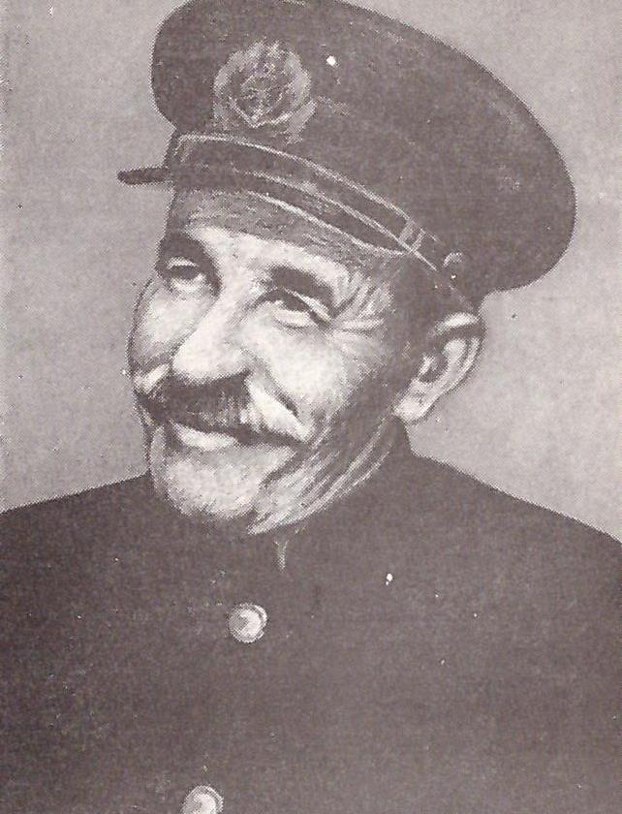
Петр Васильевич Воробьев (фото)

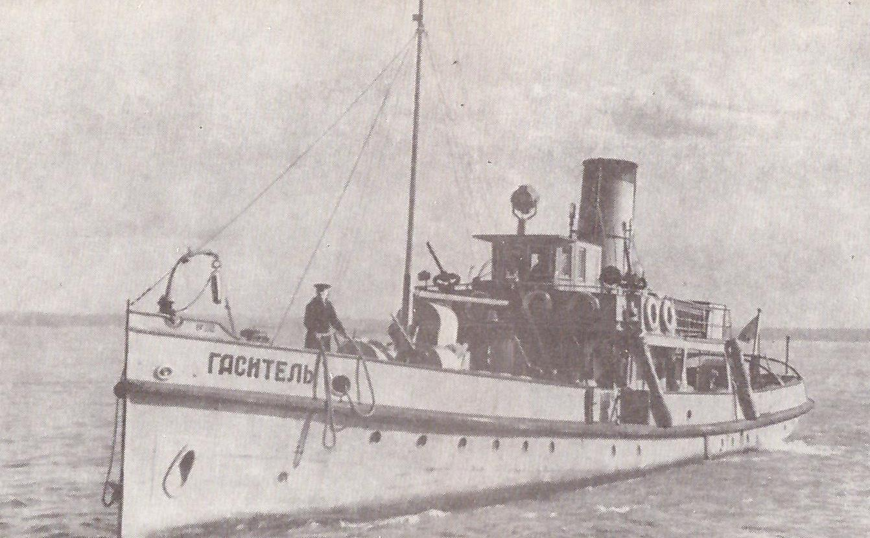
Пожарный пароход «Гаситель»

Источник: Речники в обороне Царицына и в Великой Сталинградской битве: альбом. – Волгоград: Нижне-Волжское книжное издательство, 1967.

